4 мая
СОГ-3,СОГ-4

1. Пять-десять минут разминки: быстрая ходьба, бег трусцой на месте или прыжки со скакалкой.
2.Начальное положение – ноги стоят на ширине плеч. Левую (после – правую) согнутую в колене ногу следует приподнять и коснуться ею локтя правой (после – левой) руки. Упражнение повторяют шесть раз для каждой стороны.
3.Руки на поясе, постановка ног – шире уровня плеч. Правая нога медленно сгибается в колене, на неё переносится вес тела, при этом левая нога стоит на носке. После возврата корпуса в исходное положение упражнение повторяют на другую сторону. Количество повторений – по пять раз на правую и левую ногу.
4.Исходное положение – лёжа на животе, руки вытянуты вперед. Необходимо одновременно оторвать от пола верхние и нижние конечности, зафиксировать положение тела в максимальной точке подъёма на несколько секунд. Оптимальное количество повторений для данного упражнения – шесть раз.
5.Ноги стоят на ширине плеч, руки на поясе. Развернув стопы наружу и держа спину прямо, следует присесть на носки, а руки при этом вытянуть вперед. Далее необходимо вернуться в исходное положение. Упражнение повторяют шесть-восемь раз.
6.Ноги на ширине плеч, спина прямая, в руках – гимнастическая палка. Следует поочерёдно перешагивать через спортивный инвентарь каждой ногой, при этом стараясь держать палку максимально близко к концам. Оптимальное число повторений для этого упражнения – по 10 раз для каждой ноги.
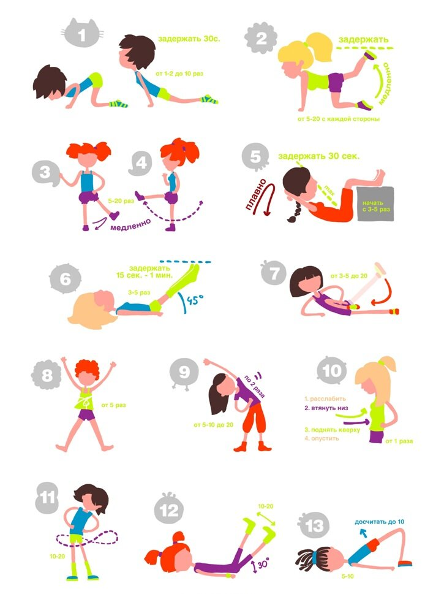

6 мая
СОГ-3,СОГ-4

1. Стоя в основной стойке — руки вперед, в стороны, вверх.

2. Руки к плечам — круговые вращения руками.

3. Круговые вращения прямыми руками — 4 раза вперед, 4 раза назад, постепенно увеличивая амплитуду.

4. Круговые вращения прямыми руками в разные стороны: правой вперед, левой назад и наоборот.

5. Круговые вращения предплечьем внутрь и наружу из положения руки в стороны.

6. Круговые вращения кистями, сжатыми в кулак, в одну
и другую сторону, обеими кистями одновременно и попеременно из положения руки в стороны или вперед.

7. Сжимание и разжимание кистей в кулак из положения руки вперед.
8. Стойка ноги врозь, рывки согнутыми в локтях руками перед грудью с поворотом туловища.

9. Сцепить кисти «в замок» — разминание.

10. Правая рука вверху, левая внизу рывки руками назад.

11. Правая рука вверху, левая внизу — рывками рук назад и
в стороны, постепенное (на 8 счетов) изменение положения рук: левая вверху, правая внизу.

12. Стоя лицом к стене — отталкивание обеими руками от стены, постепенно увеличивая расстояние до нее.

13. Упор лежа — отжимание от гимнастической скамейки или от пола, отжимание ноги на гимнастической скамейке.

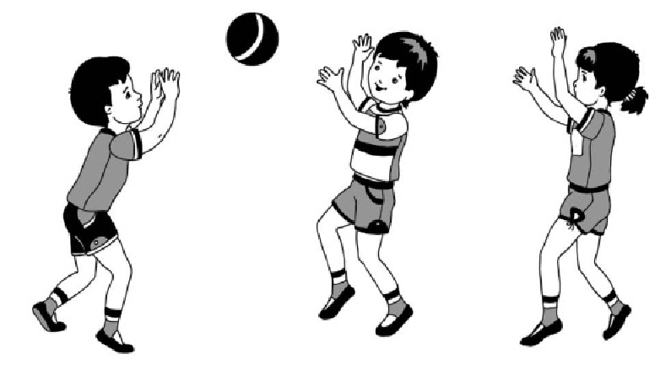

8 мая
СОГ-3,СОГ-4
Упражнения для мышц ног.
1. Приседания с выносом рук вперед, пятки от пола не отрывать.
2. Руки на поясе — выпад правой ногой, три пружинистых покачивания. Тоже, выпад левой ногой.
3. То же, но смена ног прыжком.
4. Ноги на ширине плеч, руки на поясе — круговые движения тазом.
5. То же, ноги на ширине плеч, руки «в замок» над головой - - вращение туловищем, стараясь описать руками большой круг
6. Наклон назад прогнувшись, доставая руками пятки.
7. Наклон назад прогнувшись, доставая поочередно правой рукой левую пятку и наоборот.
8. Ноги на ширине плеч, руки на поясе — три пружинистых наклона в одну и в другую сторону.
9. То же, что и упражнение но руки сцеплены вверху над головой.
10.То же, что и упражнение, но с двумя приставными шагами в каждую сторону и доставанием сцепленными руками пола.
11. Ноги на ширине плеч, одна рука вверху, другая внизу — на каждый счет наклоны в стороны с захлестывающим движением руками за спину.
12. Лежа на животе, руки за головой — прогибание назад.
13. Упор сзади — разгибать и сгибать руки, прогибая туловище.
14. Из положения лежа на спине, руки вдоль туловища — наклоны к прямым ногам с возвращением в исходное положение.
15.То же, но руки за головой.
16. То же, но руки вверху.
17. Лежа на спине, руки в стороны — поднимать прямые ноги вверх и опускать поочередно в левую и правую сторону.

11 мая
СОГ-3,СОГ-4

Упражнения для мышц туловища.

1. Ноги на ширине плеч — наклоны, доставая руками пол.
2. Ноги шире плеч — наклоны, доставая пол локтями.
3. Ноги на ширине плеч, наклонившись, руки в стороны — повороты туловища, доставая руками носки ног.
4. Ноги на ширине плеч, руки на поясе — круговые движения тазом.
5. То же, ноги на ширине плеч, руки «в замок» над головой - - вращение туловищем, стараясь описать руками большой круг.
6. Наклон назад прогнувшись, доставая руками пятки.
7. Наклон назад прогнувшись, доставая поочередно правой рукой левую пятку и наоборот.
8. Ноги на ширине плеч, руки на поясе — три пружинистых наклона в одну и в другую сторону.
9. То же, что и упражнение но руки сцеплены вверху над головой.
10.То же, что и упражнение, но с двумя приставными шагами в каждую сторону и доставанием сцепленными руками пола.
11. Ноги на ширине плеч, одна рука вверху, другая внизу — на каждый счет наклоны в стороны с захлестывающим движением руками за спину.
12. Лежа на животе, руки за головой — прогибание назад.
13. Упор сзади — разгибать и сгибать руки, прогибая туловище.
14. Из положения лежа на спине, руки вдоль туловища — наклоны к прямым ногам с возвращением в исходное положение.
15.То же, но руки за головой.
16. То же, но руки вверху.
17. Лежа на спине, руки в стороны — поднимать прямые ноги вверх и опускать поочередно в левую и правую сторону.
18. Ноги на ширине плеч, стоя спиной в 30—50 см от стола — не отрывая ног от пола, доставать рукой дальний угол стола.

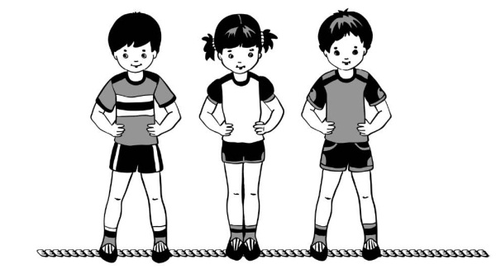

13 мая
СОГ-3,СОГ-4
Прыжковые упражнения.

1. Руки на поясе, подскоки на одной ноге со сменой ног.
2. Руки на поясе, прыжки на обеих ногах по треугольнику или квадрату.
3. Прыжки в сторону с одной ноги на другую на месте через начерченные на полу линии.
4. Выпрыгивание из приседа (полуприседа) вверх.
5. Выпрыгивание из приседа (полуприседа) вперед.
6. Руки на поясе, прыжки на обеих ногах с поворотом на 180° (360°).
7. Прыжки на одной ноге с продвижением вперед.
8. Прыжки на одной ноге вправо-влево.
9. Прыжки на обеих ногах, подтягивая колени к груди («кенгуру»).
10. Прыжки обеими ногами через скамейку.

